CASO ANA GRACIELA JIMENEZ VS ALLIANZ Y OTROS

CASE 18532

ALLIANZ ES DEMANDADO DIRECTO: ACCIÓN PRESCRITA

LLAMADO EN GARANTÍA: ACCIÓN EN TERMINO

ACCIDENTE: 2 de septiembre de 2015 a la altura de la calle 1 # 8-31 del centro de Guaduas

INVOLUCRADOS: camión asegurado de placas SSZ-102 (conducido por Pedro Alexander Aguillón y de propiedad de Luis José Prada Quintero) y el señor Marco Antonio Barrera en calidad de ciclista, quien falleció.

PRETENSIONES:

* $252.000.000 por concepto de perjuicios morales, (72 Millones esposa, hijos y 36 millones al nieto)
* $252.000000 por concepto de daño a la vida en relación (72 Millones esposa, hijos y 36 millones al nieto)
* $80.735.886 por concepto de lucro cesante (a favor de la esposa)

DEMANDANTES:

* ANA GRACIELAJIMENEZ BELTRAN (ESPOSA)
* LUIS EDUARDO BARRERA JIMENEZ (HIJO)
* MARCO ANTONIO BARRERA JIMENEZ (HIJO)
* JUAN MANUEL BARRERA MORA (NIETO)

DEMANDADOS:

* PEDRO ALEXANDER AGUILLON MOLINA (conductor)
* JOSE LUIS PRADA QUINTERO (asegurado)
* COOPERATIVA DE TRANSPORTADORES Y TANQUES-COVOLCO
* ALLIANZ

FRENTE AL SEGURO

* Póliza de Seguro de Autos pesados No. 021761790/493
* Asegurado: Luis José Prada Quintero
* Tomador: COVOLCO
* vigencia de la Póliza comprendida entre el 16 de junio de 2015 hasta el 15 de junio de 2016.
* Accidente de tránsito ocurrió el 28 de septiembre de 2015
* Amparo a afectar: RCE
* Valor asegurado: 4 mil millones
* Deducible: $1.210.000

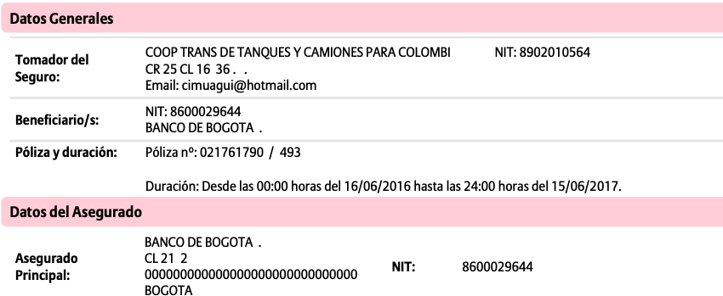

NOTA: AUNQUE EN LA POLIZA APARECECOMO ASEGURADO EL BANCO DE BOGOTÁ, LA COMPAÑÍA CONFIRMO QUE ES UN ERROR DE SUSCRIPCIÓN PORQUE EL ASEGURADO ES EL SEÑOR JOSE LUIS PRADA QUINTERO. LO ANTERIOR YA QUE AL PARECER ESE VEHÍCULO ESTABA BAJO UN LEASING Y EL SEÑOR PRADA ERA EL LOCATARIO, PERO PARA LA EPOCA DEL ACCIDENTE EL YA ERA EL PROPIETARIO ENTONCES ES EL QUE TIENE LA COBERTURA.

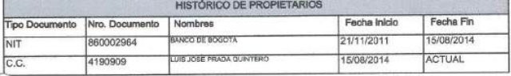

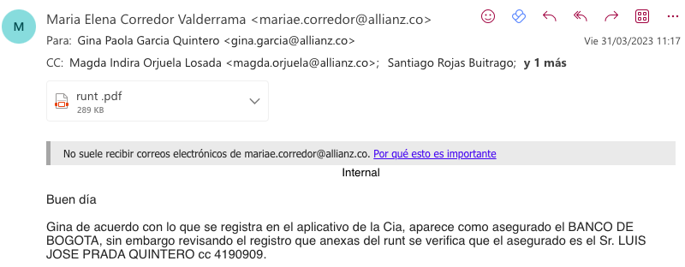

* Hubo una PRIMERA solicitud indemnizatoria en abril 2016 que dio lugar a la objeción del 28 de abril de 2016

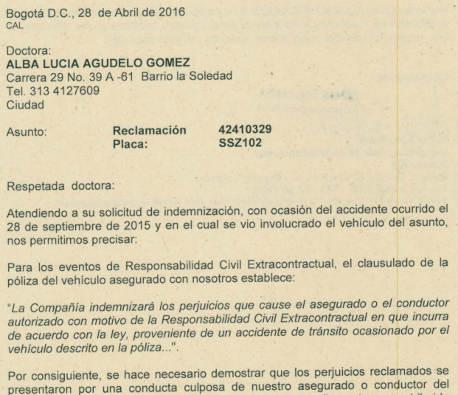

* Para noviembre 2017 nuevamente solicitaron indemnización y dio lugar a que se objetara por las mismas razones. No estar demostrada la RCE del conductor del vehículo asegurado

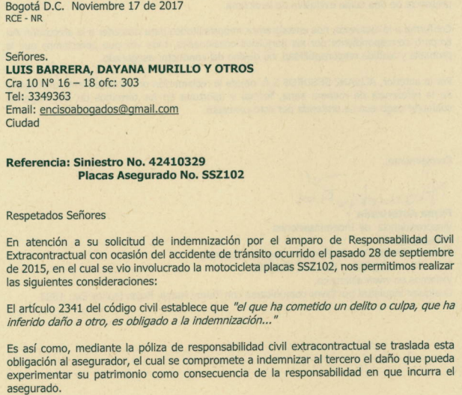

* Para el 20 de noviembre 2017 citaron a una audiencia de conciliación que se declaró fracasada

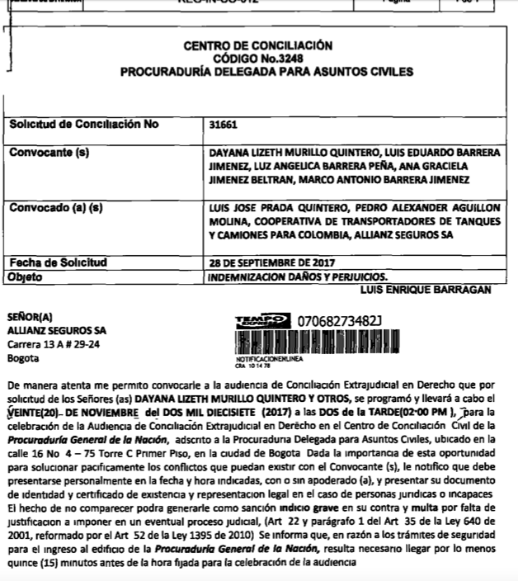

* Nuevamente en el año 2021 presentan una solicitud de indemnización que da lugar a la Objeción del 31 agosto 2021, las razones: prescripción y por falta de acreditación de la responsabilidad:

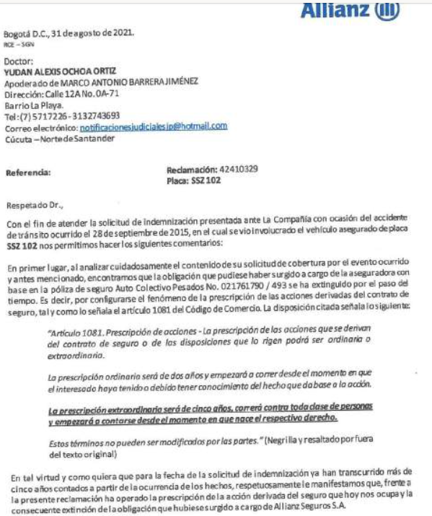

PREGUNTAR A LOS DEMANDANTES: DAYANA LIZETH MURILLO QUINTERO QUIEN ES

LUZ ANGELICA BARRERA PEÑA

Adicionalmente debe tenerse en cuenta que si bien la acción directa en contra de la aseguradora se encuentra prescrita dado que ha transcurrido más de 5 años desde la ocurrencia del accidente (28 de septiembre 2015) hasta la fecha de radicación de la demanda (5 de mayo 2022), sin embrago tambien somos llamados en garantía y encontrándonos ante un seguro de responsabilidad que debe ser analizado bajo los términos del artículo 1081 y 1131 del código de comercio, la prescripción bienal correrá desde la reclamación al asegurado, situación que ocurrió con la notificación de la demanda, que en este evento puede establecerse desde 8 de febrero de 2023 cuando el asegurado contestó la demanda, pues antes no se había efectuado la notificación personal; además la citación a conciliación en el año 2017 no pudo entregarse al asegurado José Prada Quintero y por ende no es posible tomar dicha calenda para efectos del conteo de la prescripción.

Por otro lado, frente a la responsabilidad del asegurado, debe decirse que la única prueba existente hasta el momento es el Informe Policial de Accidente de Tránsito, en donde se atribuyó a la víctima la codificación No. 157 sustentada como pérdida del control de la bicicleta, aunado a ello del IPAT se extrae que en la zona en la que presentó el accidente existía un resalto y que en consecuencia cuando el ciclista lo sobrepasó perdió el control y se precipitó al suelo siendo arrollado por el vehículo asegurado, situación que puede implicar la acreditación del hecho de la víctima como causal eximente de responsabilidad.

AUDIENCIA INICIAL LUNES 20 DE NOVIEMBRE 2023 9:00 AM

* Presentación de las partes (todos demandantes y demandados comparecieron)
* Conciliación: fracasada.

Los demandantes solicitan 550 millones

* Interrogatorio a las partes

**CARLOS PRIETO RL DE ALLIANZ**

Dice que, si existía seguro, que estaba vigente y que no se pagó porque no se ha demostrado la responsabilidad del conductor del vehículo asegurado.

**SEÑOR URIEL RL DE COVOLCO**

Dice que LUIS JOSE PRADA es asociado de la cooperativa, firmaron un contrato de vinculación del vehículo.

El vehículo estaba vacío no estaba prestando ningún servicio para la cooperativa. Dice que el manifiesto de carga define el inicio o terminación del recorrido

Lo que debe existir es Orden de carga, remesa y manifiesto.

El cliente hace solicitud y se hacen postulaciones y el carro más cercano al cliente se envía allá. Entonces dice que no sabe porque el vehículo estaba en Guaduas.

**PEDRO AGUILLON -conductor**

Dice que iba de Villavicencio a guaduas para ver a donde lo postulan. Dice que frente al hotel de la villa hay un resalto.

Dice que al ir vacío el vehículo brinca mucho, cuando pasa el cabezote brinca y dice que siente que el remolque brinca normal en el resalto y siguió andando, dice que vio mucha gente y que el siguió a 10 o 15 km/h y un vehículo lo alcanzó y le dice del accidente. Dice que se orilló para ver que pasaba.

Llamó a emergencias solicitando ambulancia y policía y dice que enviaron dos patrullas del alto del trigo y uno de los dos policías fue a ver el lugar de los hechos y el otro se quedó con él.

Dice que se hizo el procedimiento normal y que a él lo llevaron a la estación de policía y llevaron el camión a los patios y dice que luego la policía dijo que algunos testigos indicaron que el señor (occiso) dio pedal y el pedal golpeó con el resalto y genero perdida de estabilidad y que terminara debajo del tráiler

Dice que dos testigos fueron voluntariamente a la policía y dieron la versión, una Señora taxista y un muchacho que iba en una bicicleta.

Dice que el señor iba fuera de la vía, que no se percató del señor.

Que con las Llantas del lado derecho del trailer lo arrolló, dice que el ciclista iba por fuera de la calzada al lado derecho del vehículo.

¿Recuerda que señales de tránsito había en el lugar donde transitaba? Pintado el resalto.

Dice que iba a 10 o 15 km/h que no iba a más velocidad

Dice que más adelante es como una terminal y ahí se estacionan los vehículos y eso genera un trancón.

¿Hizo alguna maniobra de adelantamiento? Dice que no, que el señor Barrera venia en sentido contrario y por fuera del carril, y el adelantamiento era por la izquierda y no podía porque tambien venia el represamiento, entonces era imposible que adelante. Dice que la bicicleta no iba en su carril, él iba en sentido contrario y por fuera del carril.

El camión iba de la mata cesar a Villavicencio, es decir Sentido honda Bogotá.

en guaduas había mucho trancón. Dice que tenía que estar pendiente de los vehículos que iban en la vía. Dice que el señor iba en sentido contrario por fuera de la via.

¿La bicicleta iba de Bogotá a Honda? Si, pero no venía utilizando su derecha, venia usando la izquierda, es decir a un lado del carril Honda Bogotá.

**LUIS JOSE PRADA QUINTERO**

Dice que a la fecha de los hechos era propietario del camion involucrado en el accidente y hasta ahora tiene le vehículo.

Dice que a ese momento el vehiculo iba a otro punto de cargue.

Dice que ese día iba vacío a buscar ese viaje, dice que se dirigía a Villavicencio.

**ANA GRACIELA JIMENEZ (esposa)**

Dice que es comerciante, dice que llevaba 37 años de casados.

Dice que el señor era operador de tractocamión, dice que el vivía en la residencia k23 58 b 33 sur Bogotá.

Cuanto devengaba el señor Barrera– el mínimo más un porcentaje. Dice que entre 3 o 4 millones más o menos.

Se le pregunta quien es Dayana Murillo con quien conjuntamente efectuaron una solicitud de conciliación en procuraduría- Dice que Dayana lizeth murillo era una señora con la que aparentemente el señor barrera tuvo una relación amorosa. Dice que la señora vivía en Curumaní-Cesar y además que ella llegó al lugar de los hechos a reclamar el cadáver. Y que ella les dijo que reclamaran al seguro.

Dice que el señor nunca abandono el hogar que tenía con ella y sus hijos y que se enteraron de Dayana Murillo cuando murió el señor porque ella llegó allá y no saben cómo la señora Dayana se enteró.

¿Porque reclamaron conjuntamente usted como esposa y la señora Dayana? Porque ella les dijo que debían reclamar a la aseguradora.

¿Por el trabajo el señor Barrera no dormía en casa? Dice que el viajaba mucho y que para curumani seguramente iba de paso y por ser conductor no estaba siempre en la casa, pero semanalmente le cumplía con el gasto

¿Cuánto era ese gasto que menciona? 300 o 400 semanales.

¿De cuánto es la pensión que recibe por la muerte del señor Barrera? De un salario mínimo.

**LUIS EDUARDO BARRERA JIMENEZ**

Dice que él no trabajaba que quien mantenía el hogar era su padre, que no sabe con cuánto dinero aportaba porque eso lo veía su padre con la señora Ana Graciela.

**MARCO ANTONIO BARRERA JIMENEZ**

Dice que la señora Dayana Murillo era la amante del papá y que ellos solo se enteraron de la existencia de ella cuando falleció el señor Barrera porque ella se acercó a reclamar el cuerpo y que ella luego reclamó en el proceso laboral que promovieron.

El señor dice que demandaron en proceso laboral por las prestaciones que le debían a su padre y que eso llegó a segunda instancia, pero no pudieron obtener el pago porque el patrón del señor Barrera murió y pasó más de 5 años y eso se extinguió.

Dijo que la señora Dayana se hizo parte del proceso laboral y que allá dijeron que a ella se le debía pagar 12% de las prestaciones. No recuerda el número de proceso ni juzgado.

como quien dice los “conductores tienen un amor en cada lugar al que van” y que la señora Dayana fue una amante y que luego se enteraron de que era una trabajadora sexual y que estaba embarazada de la pareja que tenía. Pero que eso no trascendió. Que ella fue una mas entre varias.

* Decreto de pruebas

EL DESPACHO REALIZA LA DECLARACION DE PARTE OFICIOSA Y CONVOCA A LA SIGUIENTE AUDIENCIA A LOS RL

Entonces el RL de Allianz debe asistir a la audiencia de instrucción y juzgamiento. Seguramente no se le harán más preguntas, pero se debe asistir porque así se ordenó.

A FAVOR DE ALLIANZ

1. TODAS LAS DOCUMENTALES
2. SE DECRETA TESTIMONIO DE MARIA CAMILA AGUDELO ORTIZ-
3. EXHIBICION DE DOCUMENTOS A FISCALIA PARA QUE ALLEGUE EL TOTAL DEL EXPEDIENTE DEL CASO DEL SEÑOR MARCO BARRERA
4. AL CENTRO DE CONCILIACION DE LA PROCURADURIA PARA QUE ALLEGUE TODO EL EXPEDIENTE DE LA CONCILIACION
5. A COLPENSIONES PARA QUE CERTIFIQUE SI LA SEÑORA GRACIELA RECIBE LA PENSION Y PORQUE VALOR
6. PRUEBA PERICIAL DE RECONSTRUCCION DE ACCIDENTES DE TRANSITO SE OTORGA EL TERMINO DE DOS MESES A PARTIR DE LA AUDIENCIA

* FECHA AUDIENCIA DE INSTRUCCIÓN Y JUZGAMIENTO 23 DE FEBRERO 2024 A LAS 9:00 AM

NOTA: ES MUY EXTRAÑO QUE SE EVIDENCIA DOS PROCESOS JUDICIALES PRESENTADOS CONJUNTAMENTE POR LOS HOY DEMANDANTES Y LA SEÑORA DAYANA MURILLO, SITUACION QUE DEJA PENSAR QUE SI TAL VEZ SI ERA COMPAÑERA PERMANENTE. ESTO ES IMPORTANTE PORQUE LA SEÑORA GRACIELA PIDE LUCRO CESANTE A SU FAVOR Y AUNQUE ELLA MANIFESTO QUE ERA QUIEN VIVIA CON EL SEÑOR BARRERA HASTA EL DIA DE LA MUERTE ,NO DEJA DE LLAMAR LA ATENCIÓN PORQUE DEMANDÓ EN CONJUNTO CON LA OTRA SEÑORA (ESTOS DOS PROCESOS NO ESTAN VIGENTES FUERON RECHAZADOS)

SE INTENTÓ QUE DE OFICIO SE ORDENE A LOS DEMANDANTES APORTAR LOS DATOS DEL PROCESO LABORAL PARA PEDIR EL EXPEDIENTE COMPLETO Y VERIFICAR PORQUE A LA SEÑORA DAYANA SE LE CONCEDIÓ EL 12% DE LAS PRESTACIONES, PERO EL DESPACHO NO ACCEDIÓ

TENER EN CUENTA ESTO PARA COTEJAR CON LA CERTIFICACION DE COLPENSIONES Y VER SI HACEN REFERENCIA A UNA PENSION COMPARTIDA ENTRE LA SEÑORA GRACIELA Y LA SEÑORA DAYANA.

